DB-20DT智能串行通讯控制透明教学电梯

一、概述
DB-20DT透明教学电梯采用了实际电梯中应用中最广泛的智能串行通讯电梯专用控制系统，它包括主控器（主控电脑CPU板）、轿厢控制器、指令控制器、楼层显示控制器进行智能控制和安川变频器(VVVF)调压调速调频驱动。
本电梯是根据最常见的升降式电梯结构，采用钢管焊接一体而成，表面经过磷化喷塑处理、具有良好的结构刚性。为了便于教学，电梯各重要机械部件均采用透明有机玻璃,完全仿照真实电梯的结构缩小精制而成。 (包括：限速器、轿厢、层门及门厅立面、轿门、轿厢、机房底板、导轨支架……)为了使电梯运行控制更加精密可靠逼真，设计了与实际电梯比例缩小的铝合金轿厢对重导轨、及轿门门机导轨、层门导轨。

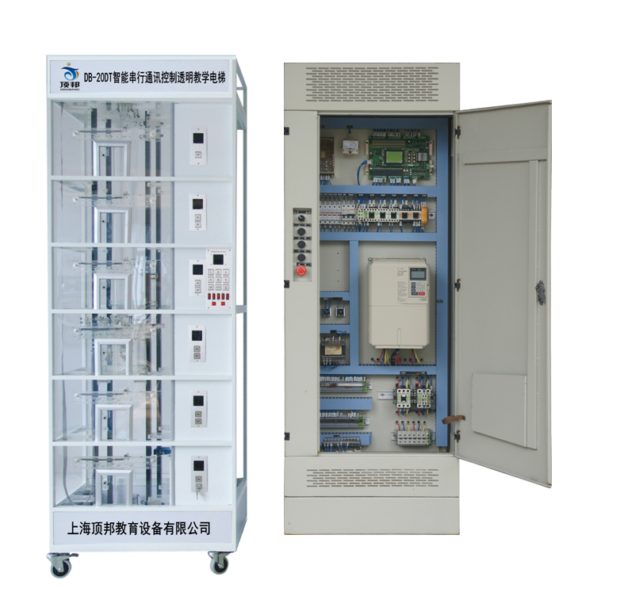
它完全符合GB7588-2003《电梯制造与安装安全规范标准》。参考了《电梯故障及排除》、《交流调速电梯原理设计及安装维修》等教材。专门配合大中专院校、技校、职业学校、劳动就业培训中心、特种设备检测中心培训电梯操作上岗证、电梯维修保养及物业管理等有关电梯专业和工业自动化专业课程而开发的实训教学设备。该型产品总体分为两大部分：透明井道部分和实际电梯的电气控制系统部分。功能及工作原理与实际电梯完全一样，真正做到使学员学有所用、学以致用。
通过直观的机械结构、精心的电气线路设计、完善的控制程序、完美的展示了电梯的精确可靠的控制过程。使学生能够直观、透彻地了解、掌握电梯的结构及动作原理，达到事半功倍的效果。解决了以往电梯教学中单纯的理论教学方式或是参观实际电梯时所带来的不安全，无法全面了解其内部结构及运行控制过程。

二、功能介绍
1．检修运行：
当符合运行条件时，按上/下行按钮可使电梯以检修速度点动运行。即持续按下按钮电梯运行，松开按钮即停止运行。同样，检修时，电梯在门区内开关门按钮也为点动开关门。
2．全集选控制：
在自动状态或司机状态，电梯在运行过程中，自动响应上下召唤按钮信号，任何层楼的乘客，都可通过登记上下召唤信号召唤电梯。
3．慢速自救运行：
当电梯处于非检修状态下，且未停在平层区。此时只要符合起动的安全要求，电梯将自动以慢速运行至平层区，开门放客。
4．到站自动开门：
每次平层时，电梯自动开门。
5．保持开门时间的自动控制：
无司机运行时，电梯到站自动开门后，延时若干时间自动关门。如停靠该层时无召唤信号登记延时2.5秒，如有召唤信号延时4秒（缺省值）。此延时可在参数中设置。
6．本层厅外开门：
如本层召唤按钮被按下，轿门自动打开。如按钮按住不放，门保持打开。超过1分钟蜂鸣器将鸣响。
7．关门按钮提前关门：
自动状态下，在保持开的状态时，可以按关门按钮使门立即响应关门动作，提前关门。
8．开门按钮开门：
电梯停在门区时，可以在轿厢中按开门按钮使电梯已经合上或尚未合上的门重新打开。
9．重复开门：
如果电梯持续关门10秒后，尚未使门锁闭合，电梯就会转换成开门状态。
10．换站停靠：
如果电梯在持续开门10秒后，开门限位尚未动作，电梯就会变成关门状态，并在门关闭后，响应下一个召唤和指令。
11．错误指令取消：
乘客按下指令按钮被响应后，发现与实际要求不符，可在指令登记后连按2次错误指令的按钮，该登记将被取消。
12．反向时自动消指令：
当电梯到达最远层站时，所有后方向的指令登记全部消除。
13．直接停靠：
系统控制电梯完全按照距离原则减速，平层时无任何爬行。
14．满载直驶：
在自动状态满载时，电梯不响应经过的召唤信号而只响应指令信号。
15．到站钟：
在电梯减速平层过程中会鸣响装在轿顶或轿底的上、下到站钟，以提醒轿内乘客和厅外候梯乘客电梯正在平层。
16．待梯时轿内照明、风扇自动断电：
如电梯无指令和外召登记超过3分钟，轿厢内照明、风扇自动断电。但在接到指令或召唤信号后，又会自动重新上电投入使用。
17．自动返基站：
无司机运行时，如果设定自动返基功能有效，当无指令和召唤时，电梯自动返回基站。
18．人性化液晶显示界面操作：
液晶操作面板不仅能显示电梯的速度、方向、状态和电梯的给定运行速度曲线已及反馈速度曲线，还可以通过它设定电梯的各种参数、查询电梯故障记录等。
19．速度设定和反馈曲线显示：
通过液晶操作器可以观察速度设定曲线和速度反馈曲线，通过对曲线的分析可以了解电梯的运行情况，对现场调试提供了一定的便利条件。
20．故障历史记录：
可记录20条最近的故障，包括发生时间、楼层、代码。
21．井道层楼数据自学习：
在电梯正式运行前，起动系统的井道学习功能，学习井道内各种数据（层高，保护开关位置、减速开关位置等等），并永久保存这些运行数据。
22．服务层的任意设置：
通过液晶操作器可以任意设置电梯能停靠哪些层站，哪些层站不停靠。
23．层楼显示字符的任意设定：
通过系统的液晶操作器可以任意设置层楼显示的字符，如设置地下一楼显示“B”等。
24．司机操作：
通过操纵箱拨动开关可以选择司机操作，司机运行状态下具有以下功能：自动定向、司机选择定向、无自动关门（需司机按关门按钮点动关门，门未关到位时，松开关门按钮自动开门）、直驶等功能。
25．司机优先定向：
系统选择司机功能时，司机可以优先确定电梯的运行方向，甚至在电梯已经自动确定方向的情况下通过按上下行按钮改变电梯的运行方向。
26．司机按钮直驶：
在司机状态，如果在电梯起动前按一下直驶按钮，电梯在接下来的一次运行过程中，沿途不响应召唤信号，而直驶有指令登记的层楼。
27．独立运行：
独立运行即专用运行，此时电梯不接受外召唤登记，也没有自动关门，其操作方式同司机操作相似。
28．点阵式滚动层楼显示器：
系统厅外和轿内都采用点阵式层楼显示器，具有字符丰富、显示生动、字形美观等特点。
29．运行方向的滚动显示和层楼位置翻转显示：
厅外和轿内系统都采用滚动的方式显示运行的方向，而层楼位置数据的变化采用翻转的方式。
30．层楼位置信号的自动修正：
系统运行时在每个终端开关动作点和每层楼平层开关动作点都对电梯的位置信号以写层时位置脉冲进行修正。
31．锁梯服务：
自动运行状态下，锁梯开关被置位后，消除所有召唤登记。电梯仍正常运行，只响应轿内指令直至没有指令登记。而后返回基站，自动开门后关闭轿内照明和风扇，点亮开门按钮，在延时10秒后自动关门，而后停止电梯运行。当锁梯开关被复位后电梯重新开始正常运行。
32．火灾紧急返回运行：
当系统消防模式设定为火灾紧急返回模式，火灾返回开关置位后，电梯立即消除所有指令和召唤，以最快的方式运行返回消防基站后，开门停梯。
33．消防员操作：
当系统消防模式设定为消防员模式，消防按钮按下时，电梯立即消除所有指令和召唤运行返回消防基站，而后，进入消防员操作模式。在消防员操作模式，没有自动开关门动作，只有通过开关
门按钮，点动操作使开关门动作。这时电梯只响应轿内指令，且到站后消除已登记的所有指令。
34．语音报站功能（选配功能）：
系统在配有语音报站功能时，电梯在每次平层过程中，语音报站器将报出即将到达的层楼，在每次关门前，报站器会预报电梯接下去运行的方向，等等。
35．门区外不能开门：
为安全起见，在门区外，系统设定不能开门
36．门安全触板保护：
当安全触板动作时，电梯会无条件开门。如安全触板动作不消除则不关门。
37．超载保护措施：
当超载开关动作时，电梯不关门，且蜂鸣器鸣响。
38．轻载防捣乱：
在轿底须加轻载开关，当轻载开关没有动作时，轿厢指令数超过3 个时，系统将消除所有指令。
39．逆向运行保护：
当系统检测到电梯连续3 秒钟运行的方向与指令方向不一致时，就会立即紧急停车，故障报警，并在CPU 复位前，禁止电梯的一切动作。
40．防打滑保护：
系统检测到钢丝绳打滑将停止轿厢一切运行。并直到CPU 复位才能恢复正常运行。
41．防溜车保护：
系统检测到在电梯停梯时，连续3秒钟有反馈脉冲产生，就判定电梯发生溜车，所以将停止轿厢一切运行，并在CPU 复位前，电梯始终不能动作。
42．终端开关越程保护：
电梯的上下终端都装有终端减速开关，以保证电梯不会越程。
43.继电器、接触器触点检测保护：
系统检测安全继电器、接触器触点是否可靠动作，如发现触点的动作和线圈的驱动状态不一致，将停止轿厢一切运行。并直到CPU 复位才能恢复正常运行。
44．调速器故障保护：
系统一旦收到调速器故障信号就紧急停车，并直到CPU 复位后才能恢复正常运行。
45．主控CPU WDT 保护：
主控板上设有WDT 保护，当检测到CPU 故障或程序有故障时，WDT 回路强行使主控制器输出点OFF，并使CPU 复位。
46．并联运行：
并联控制就是两台电梯通过CAN 串行通讯总线进行数据传送以实现两台电梯协调响应层站召唤的功能，从而提高电梯的运行效率。
并联的要点是召唤信号的合理分配。本系统使用距离原则分配召唤，即任何召唤登记后，系统会及时把它分配给那台较近较快响应的电梯，以最大程度地减少乘客的等梯时间。
本系统的并联控制中，有返基站功能，即当两台电梯均应答完所有指令和召唤后，靠近基站的电梯会自动返基站待梯。返基站功能根据用户需要选择，通过液晶操作面板很方便地设置成功。
47．小区或大楼监控（选配功能）：
通过RS485 通讯线，控制系统与装在监控室的PC 机相连，再加上监控软件，就可以在PC 上监控到电梯的楼层位置、运行方向、故障状态等等情况。
48．远程维修中心监控（选配功能）：
通过MODEM 和电话线，可以实现在远程监控中心对现场电梯的实时监控。电梯发生故障时，也会及时向远程并根据监控中心报警。
49.群控运行（选配功能）：
系统最多可以做到8台电梯群控，在群控系统中，所有主控器上级还有一个群控控制器，它负责所有外召唤的登记和消号，并根据群控中各台电梯的层楼位置和运行情况，用最佳算法计算出每时每刻的每个召唤哪台电梯去相应最迅速经济和合理，从而就把这一召唤分配给最合适的电梯去相应。这样可以大大提高电梯的运输效率，减少乘客的等待时间，节约电能。
三、主要技术参数
1、透明井道外形尺寸：900（长）×600（宽）×2530（高）mm
2、净重量：135kg
3、载重量：5kg
4、曳引机 减速比：1:15
5、模数：1.5（蜗轮减速器）
6、曳引电动机型号：YS-5634W
7、电压：380V
8、功率：0.18KW
9、转速：1400rpm
10、电梯平层机构：旋转编码器/光电开关
11、总功率：1.5KW
12、电气控制柜外形尺寸：650（长）×385（宽）×1795（高）mm
13、输入电压：AC380±7% 50HZ（三相五线制）
14、控制方式：主控CPU (VVVF)变频器调压调速调频全集选控制
15、结构形式：6层站
16、层站形式：6层6站6门
17、变频调速器： 型号：安川A1000 功率：1.5KW 输入电压：400V级60HZ 电流：3.2A
18、电气控制柜重量(净重)：100Kg
19、配套电梯多媒体教学系统（10合一）（投标时需提供教学系统，未提供者取消投标资格），适应所有的教材，内容丰富并可随意调取。合理地运用多媒体教学系统，可以很大程度上减轻老师讲课的工作量。内容分别是：1、电梯的基础知识；2、电梯结构配置；3、电梯电器控制系统；4、各种电梯安装教程；5、电梯使用和维护；6、电梯安装工艺；7、电梯故障和诊断维修（上）；8、电梯故障和诊断维修（下）；9、电梯维修技术电子书(15合一) ；10、电梯原理及故障PPT(5合一)。
四、基本结构
电梯机房部分：曳引减速机、曳引电动机、制动器、曳引轮、限速器、旋转编码器。
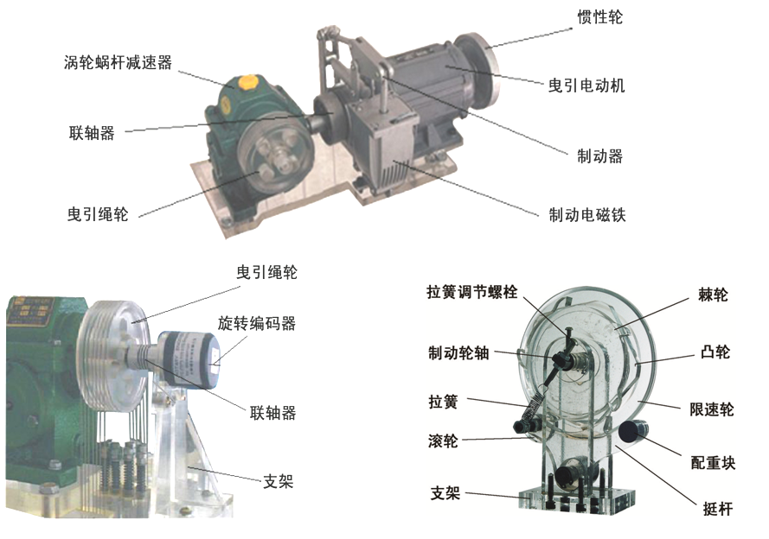

电梯井道部分：导轨、对重机构、轿厢（门机机构、安全钳、导靴、照明灯、风扇）、层门、楼层召唤指示控制器、曳引绳、导向轮、一层平层感应器(计数复位)、上(下)限位开关、上(下)极限开关、随行电缆、轿厢控制器、缓冲器。

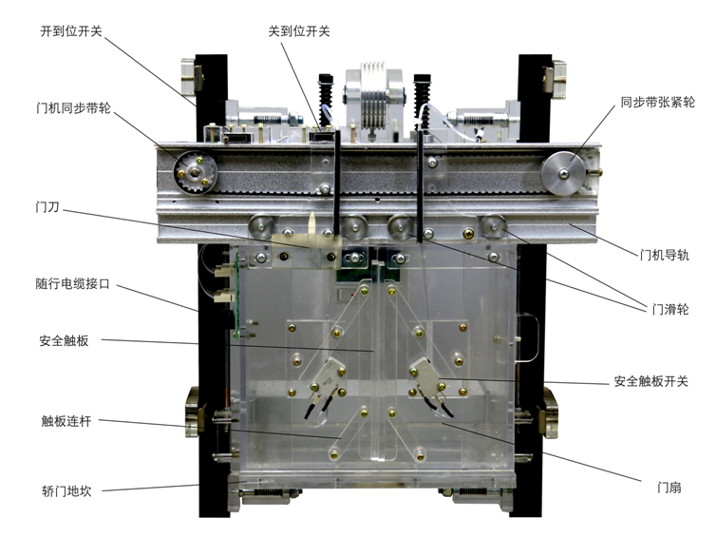
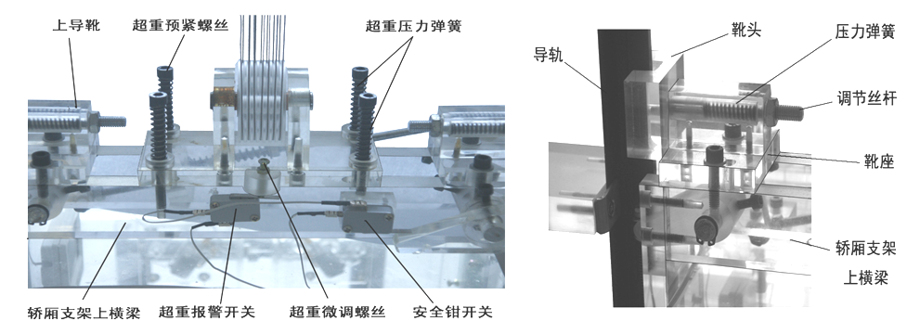
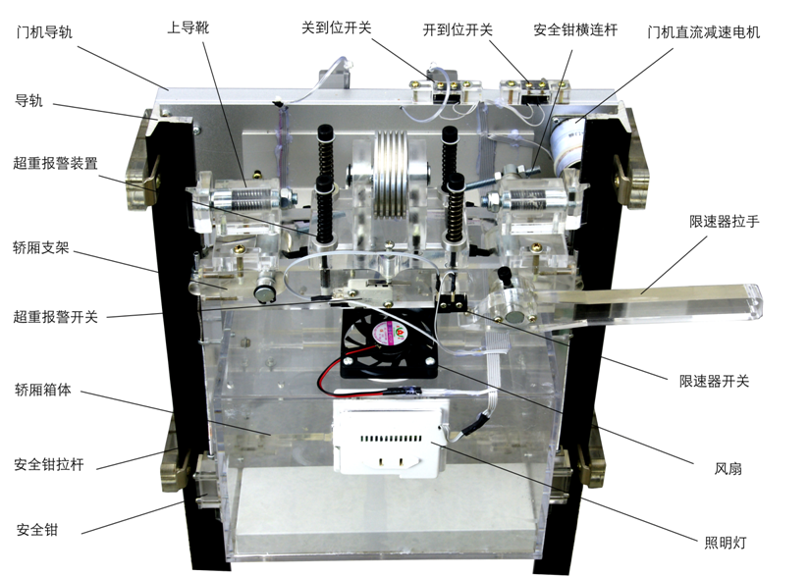

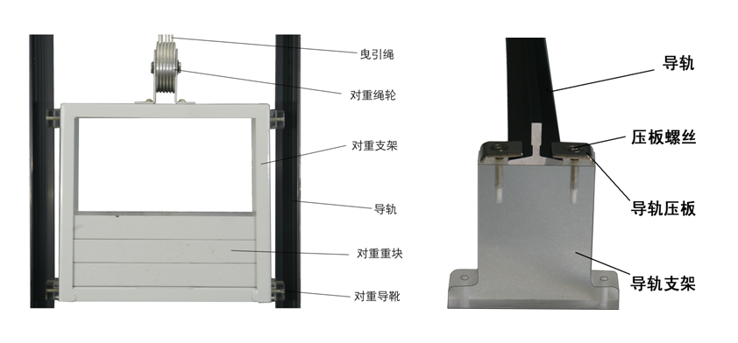
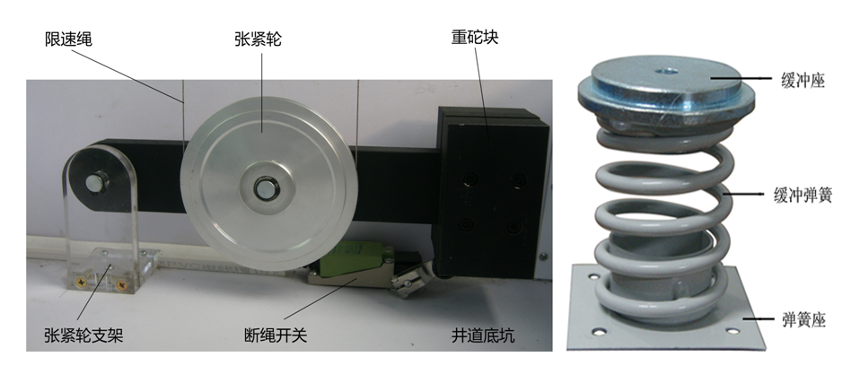
电梯电气控制部分：电源空气开关、开关电源、主控电脑CPU板、液晶操作器、轿厢控制器、指令控制器、楼层显示控制器、电梯专用变频器、轿厢操纵盒、相序继电器、到站钟、报警蜂鸣器等
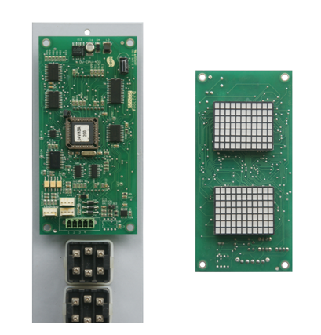
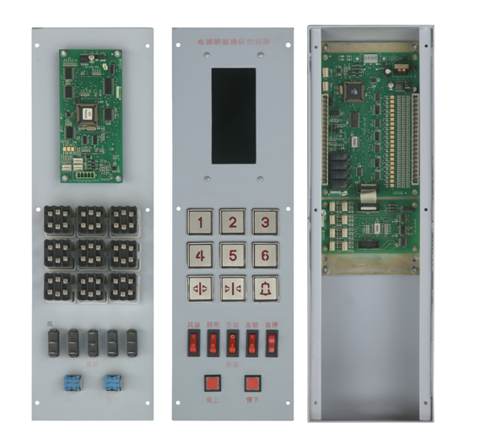
五、配置清单
序号 | 名 称 | 单位 | 数量 | 备 注
1 | 电梯井道 | 台 | 1
2 | 到层提示电铃 | 个 | 1 | 安装在电气控制板上
3 | 曳引电动机 | 台 | 1 | 安装在电梯架顶部
4 | 蜗轮减速器（15 ：1） | 台 | 1 | 安装在电梯架顶部
5 | 连轴器 | 只 | 1 | 安装在电梯架顶部
6 | 电磁制动器 | 只 | 1 | 安装在电梯架顶部
7 | 曳引轮 | 只 | 1 | 安装在电梯架顶部
8 | 导向轮 | 只 | 2 | 安装在电梯架顶部
9 | 限速器 | 只 | 1 | 安装在电梯架顶部
10 | 旋转编码器 | 只 | 1 | 安装在电梯架顶部
11 | 导轨 | 条 | 4 | 安装在井道上
12 | 对重装置 | 个 | 1 | 安装在导轨上
13 | 重块 | 块 | 3 | 工具箱内
14 | 弹簧缓冲器 | 只 | 2 | 安装在电梯底座坑里
15 | 纲丝索 | 根 | 5 | 安装在井道中
16 | 限速器钢索张紧装置（重块） | 个 | 1 | 安装在电梯底座上
17 | 超载装置 | 套 | 1 | 安装在轿厢顶部
18 | 随行电缆 | 条 | 1 | 安装在井道中
19 | 光电开关 | 对 | 1 | 安装在轿顶
20 | 层门机构 | 扇 | 6 | 安装在各楼层外部
21 | 轿厢 | 只 | 1 | 安装在导轨上
22 | 安全钳 | 对 | 2 | 安装在轿厢架底部
23 | 导靴 | 只 | 2 | 安装在轿厢架顶部
24 | 门机装置 | 套 | 1 | 安装在轿厢上
25 | 照明灯 | 只 | 1 | 安装在轿厢一侧
26 | 风扇 | 只 | 1 | 安装在轿厢背部
27 | 井道开关（上/下极限、上/下限位、上/下单层强慢） | 只 | 6 | 安装在井道上、下部
28 | 电气控制柜 | 台 | 1
29 | 主控电脑CPU板 | 块 | 1 | 安装在电气控制柜中
30 | 液晶操作器 | 块 | 1 | 安装在电气控制柜中
31 | 轿厢控制器 | 块 | 1 | 安装在轿厢内操纵盒中
32 | 指令控制器 | 块 | 1 | 安装在轿厢内操纵盒中
33 | 轿厢内操纵盒 | 块 | 1 | 安装在电梯井道支架右侧
34 | 楼层召唤盒 | 块 | 6 | 安装在各楼层外部
35 | 点阵式楼层显示 | 块 | 7 | 安装在各楼层及内操纵盒
36 | 电梯专用变频器安川A1000 | 台 | 1 | 安装在电气控制柜中
37 | 接触器、中间继电器（富士） | 台 | 7 | 安装在电气控制柜中
38 | 内六角扳手（M2、M3、M5、M6） 各1只 ； 活动扳手 150mm 1只；十字螺丝刀Φ3、Φ6 各1只 ；一字螺丝刀Φ3、Φ6 各1只 ；轴用挡圈钳 6# 1只；尖嘴钳 1只；502胶水 1瓶；常用螺钉 若干；微动开关4只；毛巾1条 | 套 | 1 | 工具包内
39 | 《变频器使用手册》 | 册 | 1 | 工具包内
40 | 《电梯串行控制系统调试手册》 | 册 | 1 | 工具包内
41 | 《电气控制柜随机接线图纸》 | 册 | 1 | 工具包内
42 | 《旋转编码器使用说明书》 | 册 | 1 | 工具包内
43 | 《教学电梯使用说明书》 | 册 | 1 | 工具包内

